**Konzept Zusammenfassungsseite**

Teil 1: Das Zusammenfassen

Im ersten Schritt soll der User seinen Text welchen er lernen, oder zusammenfassen muss eingeben.

Der einkopierte Text wird von der Webseite eingelesen und dem User zum Lesen präsentiert.

Der User kann nun den Text durchlesen und die wichtigsten Sätze anklicken. Die ausgewählten Sätze werden eiingefärbt, damit der User sieht was er schon gemacht hat.

Ist der ganze Text durchgearbeitet werden die markierten Sätze als Zusammenfassung präsentiert.

Von hier weg kann der User den Text in einer Doppelansicht ansehen, von welcher aus er links die generierte Zusammenfassung hat und in der anderen ein leeres Dokument in welches er die Zusammenfassung Satz für Satz umformulieren kann.

Es soll später auch eine Funktion eingefügt werden, mit welcher jeder Satz in eine Frage umformuliert werden soll und somit eine Lernkarte erzeugt werden soll. Die Lernkarte soll folgende Dinge speichern:

* Original Satz / Abschnitt
* Selbst formulierte Frage
* Selbst formulierte Antwort

In seinem Account soll der User folgende Ablagen haben: Wenn er die Texte öffnet soll er die Optionen „zusammenfassen“ haben.

Wenn er die Zusammenfassungen öffnet soll er die Option „Lernkarten erstellen“ haben.

**Konzept Lernwebsite**

**Zweck**

Der Zweck der Webseite ist es Usern es so einfach wie möglich zu machen ein Themengebiet auf das wesentliche, die Kernaussagen herunter zu brechen und anschließend sich dies optimal einzuprägen.

Wenn man dies weiterdenkt sollen Lehrer später keinen Frontalunterricht mehr betreiben sondern den Schülern nur noch dabei unterstützen Fragen und Antworten richtig aus einem Text zu ziehen und Einführungen in Themen geben.

Der Schüler soll Lernkarten erstellen zu einem Thema welches er lernen möchte. Eine Lernkarte besteht aus folgenden Komponenten:

* Vorderseite: Frage welche der User selbst zum ursprünglichen Satz / Kernaussage formuliert hat.
* Rückseite: Antwort welche er zu seiner eigenen Frage formuliert hat.
* Rückseite aufklappbar: Begründung der Antwort / Original Text wenn die Frage aus einem Text generiert wurde.

Lernkarten zu einem Set sollen in einem Lernkarten Set gespeichert werden. So wird ein Schüler mit der Zeit über Lernkartensets zu verschiedenen Themen verfügen.

Diese Lernkartensets sollen später veröffentlicht werden, damit sie auch andere Schüler verwenden können und nicht Lernkartensets zu jedem Thema selbst verfassen müssen.

So werden sich mit der Zeit die besten und meist verwendetsten Lernkartensets herausfiltern.

Wenn ein von einem Schüler erstelltens Set oft genutzt wird soll er dafür Punkte erhalten.

**Main Menü**

Das Menü von welchem

Bei den Lernkarten soll er die Option „Lernkarten bearbeiten“ und „Lernkarten lernen“ haben.

**Lernkartensets**

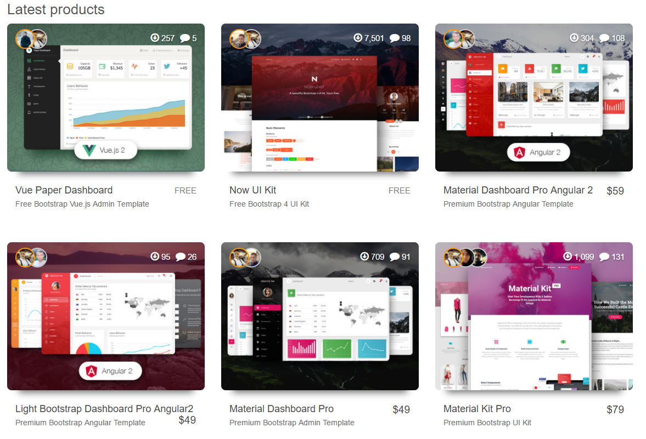

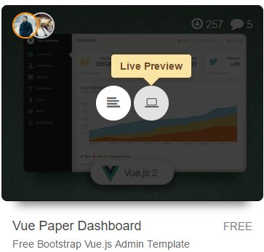

Header normal

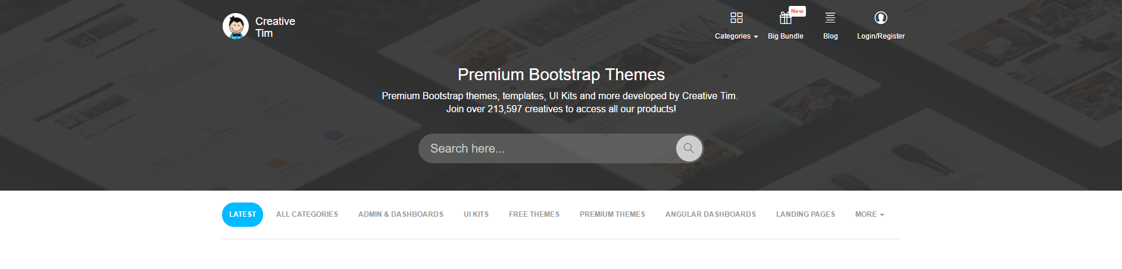

**Header**

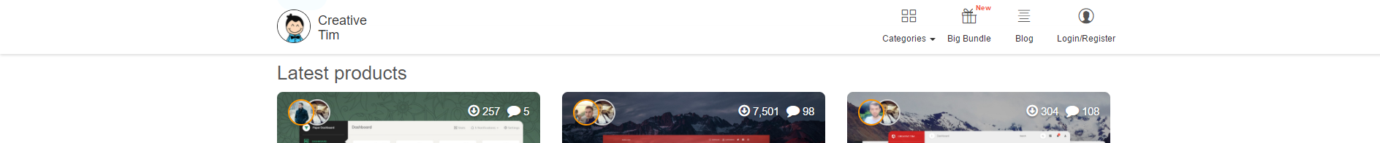

**Header Übergang zu body**

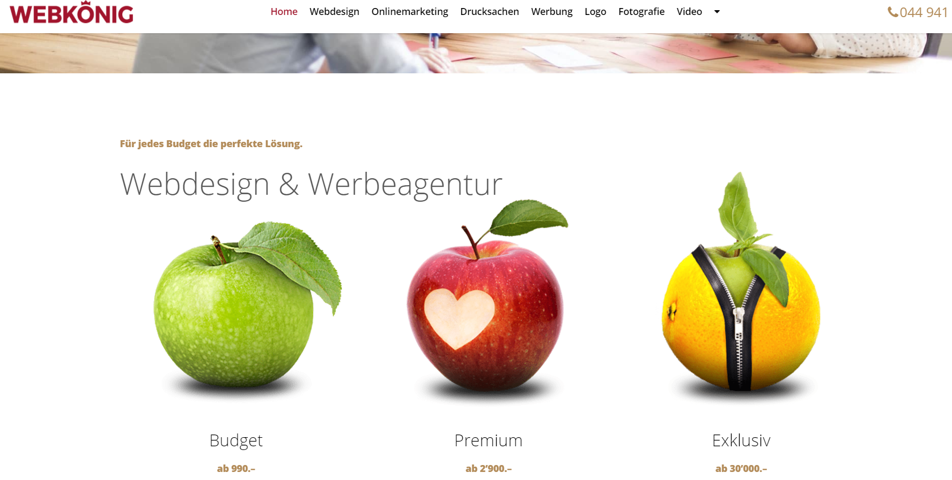

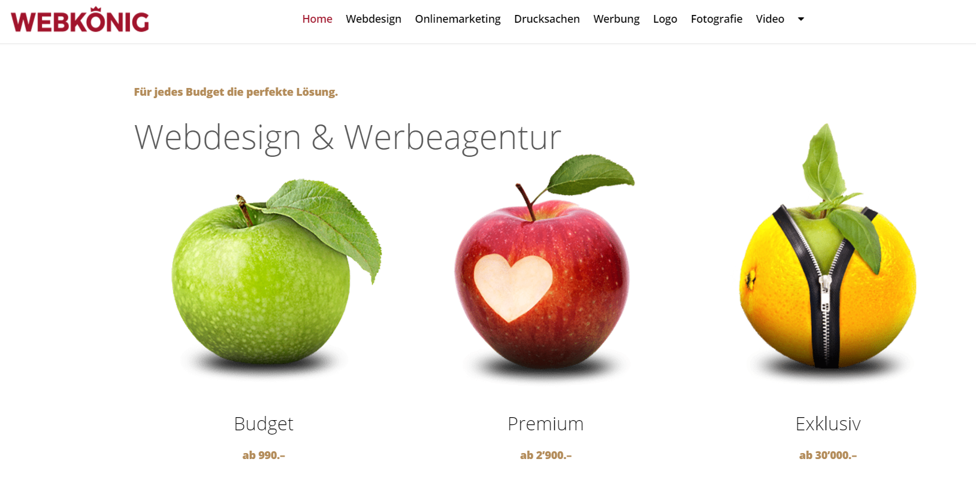

**Body**

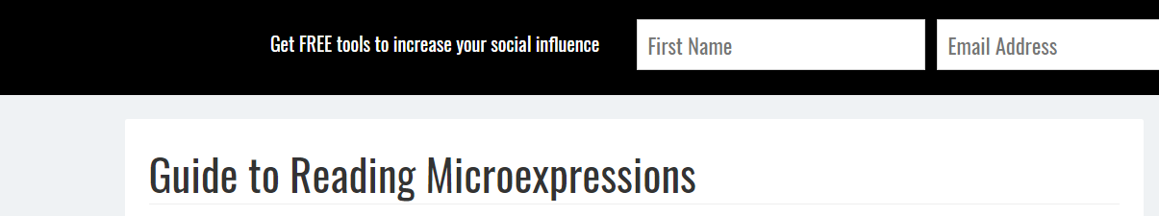

Übergang links und rechts

Website Desings:

Ähnliche Websites:

* <http://thechive.com/>
* <https://www.couchsurfing.com/>
* <https://www.spreeder.com/>
* <https://www.creative-tim.com/>
* <https://www.grammarly.com/?q=writing&utm_source=youtube&utm_campaign=2535&utm_content=FDSG&gclid=CjwKEAjwu4_JBRDpgs2RwsCbt1MSJABOY8an9JdTCsLrqblVwaKoaQNq-CnJGGzJAMBltB4HeSE4nBoC8enw_wcB>
* <https://startups.ch/de/informieren/rechtsformendetails/gmbh/>
* <https://www.udemy.com/git-a-web-developer-job-mastering-the-modern-workflow/?couponCode=YOUTUBE-HALF-OFF>

Der Hearder / Banner soll in etwa so gross sein wie bei spreeder.com und dann wie bei der Website zu einem kleinerem Header / Banner werden, wenn man die Seite herunterscrollt.

Der Text welcher die Website erklärt und auf der Startseite ist sollte etwa im Style von diesem Artikel sein: <http://www.scienceofpeople.com/2013/09/guide-reading-microexpressions/>

Allerdings soll die Schrift etwas grösser sein und weniger Werbung auf den Seiten.

Die Kartensets sollen im Style von dieser Website angezeigt werden <https://www.creative-tim.com/>